SCHELL Quetschverschraubung - Komplett, Ø 15, DN 20 G 3/4 IG, chrom

SCHELL

Eigenschaften

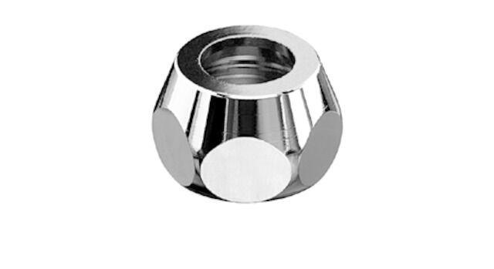

GTIN:

4021163116144

HAN:

265150699

Rohraußendurchmesser (mm)

15,00

Gewindeanschluss

Innengewinde

Werkstoff Überwurfmutter

Messing

Material Klemmring

Messing